Pour faire fonctionner votre webconférence, certains pré-requis sont nécessaires.
 | BBB fonctionne sur tous les systèmes d'exploitation et la majorité des terminaux (Linux, MacOsX, Windows, Android ). Les smartphones et tablettes sous IOS (Ipad, Iphone) ne sont pas recommandés (n'acceptent pas la technologie flash pour certaines fonctionalités de BBB)

MATERIEL
Matériel :
- Un ordinateur (recommandé) , une tablette ou smartphone avec carte son et haut parleur
- Accès internet : liaison haut débit
- casque audio avec micro intégré 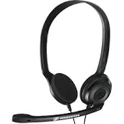 ou 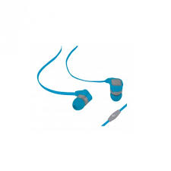
- webcaméra branchée (usb) 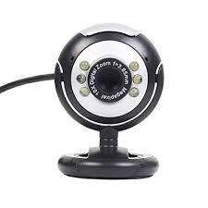 ou intégrée au terminal 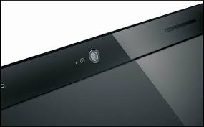
Configurer son matériel audio (Tutoriels vidéo en anglais)

LOGICIELS
Détecter en ligne:
- navigateurs
Navigateur Internet | Version minimale | Version recommandée | Notes
Google Chrome | 30.0 | Dernière | RECOMMANDE
Mozilla Firefox | 27.0 | Dernière | RECOMMANDE
Apple Safari | 6 | Dernière | -
Microsoft Internet Explorer/Edge | 9 | Dernière | Non recommandé car variable selon version système Windows
- Dernière version de Adobe Flash Player Télécharger et installer Flash Player
- Dernière version de Java Télécharger et installerJAVA : nécessaire pour les enseignants qui souhaitent partager leur écran

